Lễ trao bằng khoá 6, 7 và khai giảng khoá 10 Chương trình Thạc sĩ Điều hành Quản trị Kinh doanh Quốc tế (PGSM)
11/03/2023
Sáng nay 11/3/2023, Viện Ngân hàng - Tài chính, Trường Đại học Kinh tế Quốc dân đã tổ chức Lễ trao bằng khoá 6, 7 và khai giảng khoá 10 Chương trình Thạc sĩ Điều hành Quản trị Kinh doanh Quốc tế (PGSM).
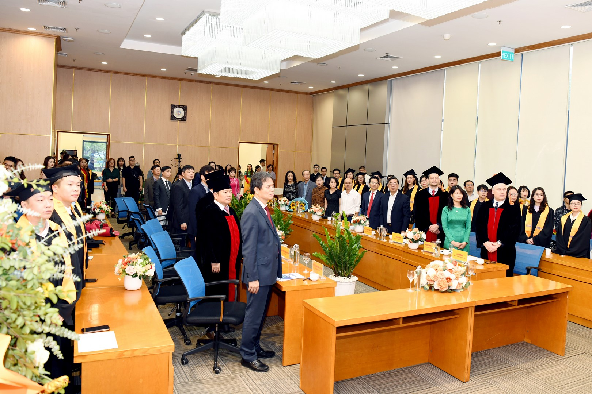
Quang cảnh buổi lễ
Tham dự buổi lễ, về phía Đại học Quản trị Paris – Cộng hoà Pháp có TS. Alain Kruger - Giám đốc Đại học Quản trị Paris; TS. Aymeric Chomel - Giám đốc Khu vực và Đối ngoại; bà Phạm Thị Thu Hằng - Phó Trưởng đại diện PGSM tại Việt Nam. Về phía Trường Đại học Kinh tế Quốc dân có GS.TS Phạm Hồng Chương - Hiệu trưởng; PGS.TS Nguyễn Thành Hiếu - Phó Hiệu trưởng; GS.TS Trần Thọ Đạt - Chủ tịch Hội đồng KH&ĐT; PGS.TS Hoàng Xuân Quế - Viện trưởng Viện Ngân hàng - Tài chính; cùng đại diện lãnh đạo các Phòng ban, Khoa, Viện, Trung tâm; các Tân Thạc sĩ khoá 6, 7 và Tân học viên khoá 10 cùng đông đảo gia đình, bạn bè.

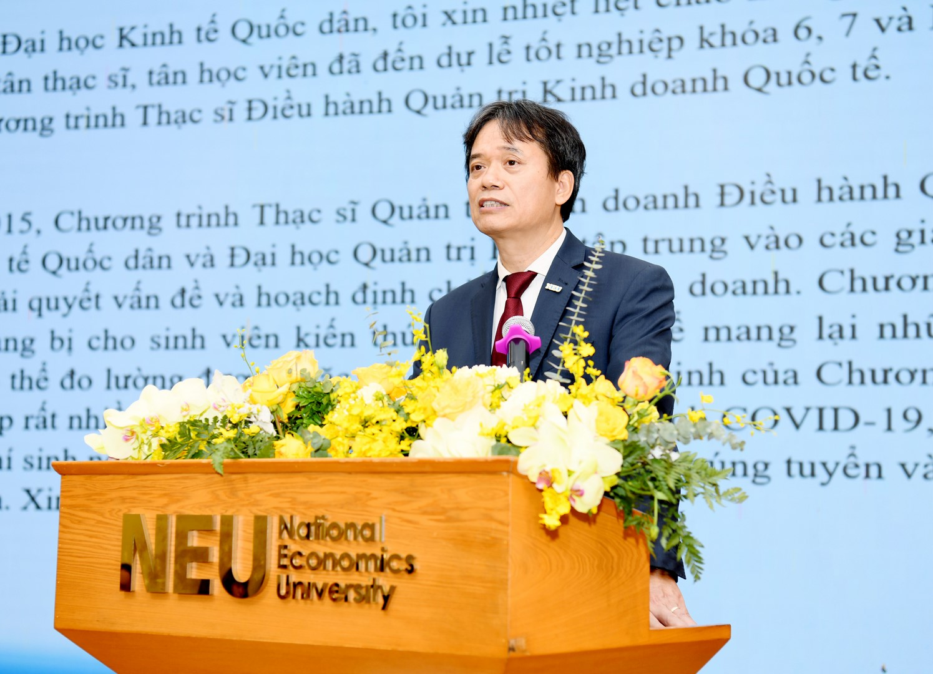
GS.TS Phạm Hồng Chương - Hiệu trưởng Trường ĐH KTQD phát biểu
Phát biểu tại buổi lễ, GS.TS Phạm Hồng Chương - Hiệu trưởng Trường Đại học Kinh tế Quốc dân nhiệt liệt chào mừng các đại biểu, các Tân Thạc sĩ, Tân học viên đã đến dự Lễ tốt nghiệp khóa 6, 7 và Lễ khai giảng khóa 10 Chương trình Thạc sĩ Điều hành Quản trị Kinh doanh Quốc tế.
GS.TS Phạm Hồng Chương cho biết, bắt đầu từ năm 2015, Chương trình Thạc sĩ Quản trị Kinh doanh Điều hành Quốc tế giữa Đại học Kinh tế Quốc dân và Đại học Quản trị Paris tập trung vào các giải pháp thực tế, kỹ năng giải quyết vấn đề và hoạch định chiến lược kinh doanh. Chương trình nhằm mục đích trang bị cho sinh viên kiến thức và công cụ để mang lại những tác động và kết quả có thể đo lường được. Mặc dù công tác tuyển sinh của chương trình trong 3 năm qua gặp rất nhiều khó khăn do ảnh hưởng của đại dịch Covid-19, nhưng vẫn thu hút nhiều thí sinh nộp hồ sơ ứng tuyển và 21 học viên đã trúng tuyển vào khoá 10 của chương trình.
Chúc mừng các học viên trong buổi lễ, Giáo sư Hiệu trưởng bày tỏ: “Tất cả các bạn giờ đây đã trở thành thành viên của NEU Alumni và là những đại sứ xuất sắc của Trường”. Giáo sư Hiệu trưởng cũng tin tưởng sự hợp tác giữa NEU và PGSM còn rất nhiều tiềm năng và các hoạt động hợp tác trong tương lai sẽ đạt được những kết quả tốt đẹp hơn nữa.
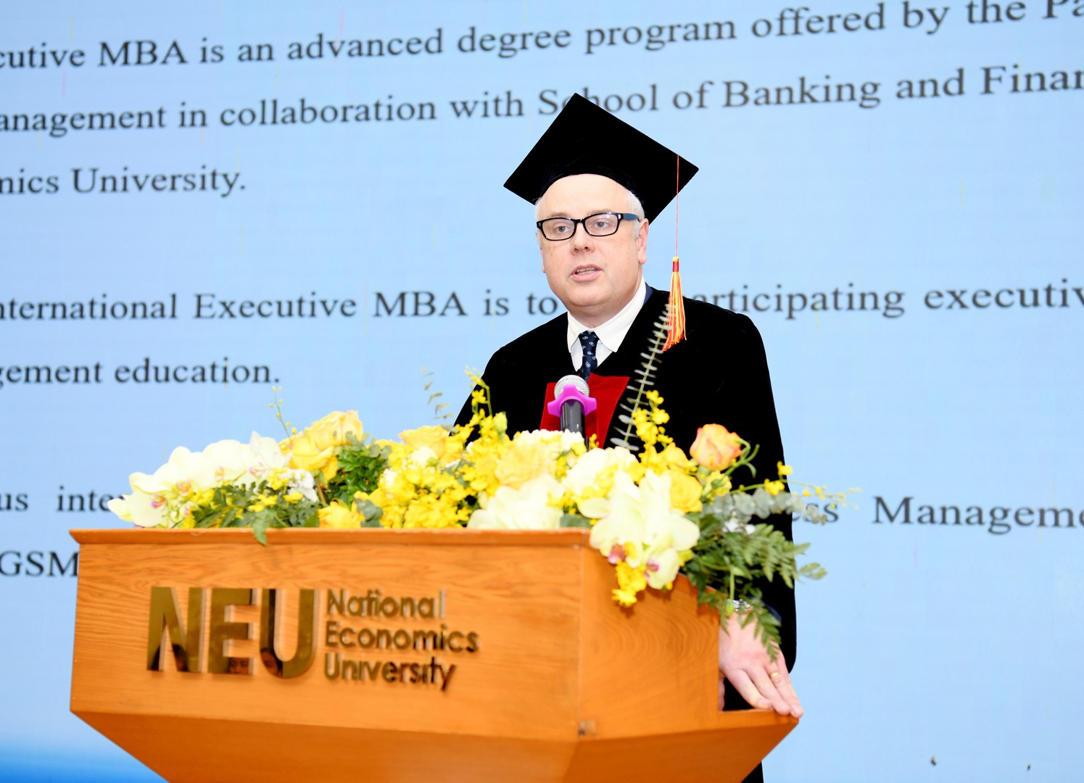
TS. Alain Kruger - Giám đốc Đại học Quản trị Paris phát biểu
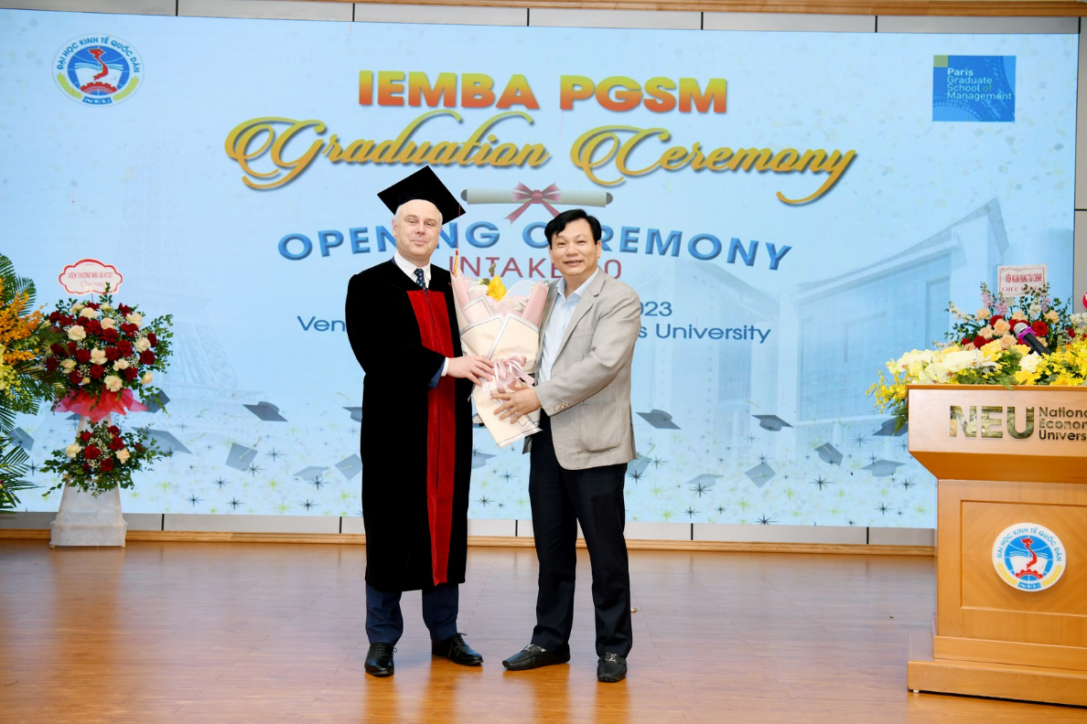
PGS.TS Hoàng Xuân Quế - Viện trưởng Viện Ngân hàng - Tài chính tặng hoa cảm ơn đơn vị đối tác
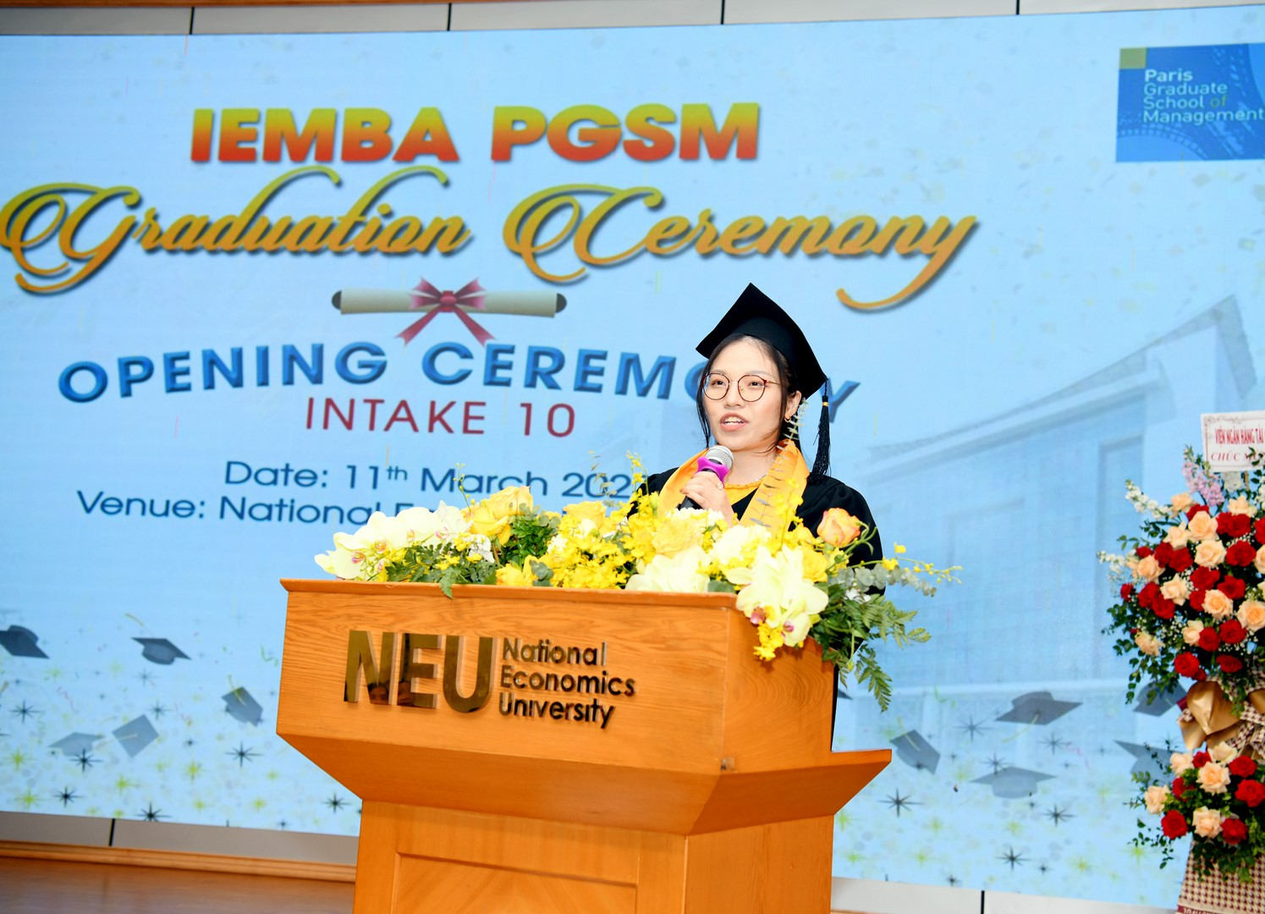
Tân Thạc sĩ Quảng Thị Hạnh Mai đến từ lớp PGSM khoá 7 phát biểu tri ân tới chương trình PGSM và các thầy cô
Đại diện cho học viên khoá 2020 - 2022, phát biểu tri ân các thầy cô tại buổi lễ tốt nghiệp, tân Thạc sĩ Quảng Thị Hạnh Mai đến từ lớp PGSM khoá 7 bày tỏ: “Sau 2 năm trải qua nhiều biến động trước, trong và sau đại dịch Covid-19, thật tự hào và ngày hôm nay là ngày đặc biệt - một dấu ấn không thể nào quên là chúng ta đã tốt nghiệp. Em xin bày tỏ lòng cảm kích đặc biệt đến chương trình PGSM, Trường Đại học Kinh tế Quốc dân, Viện Ngân hàng - Tài chính và các giáo sư đã cống hiến tất cả những nỗ lực không ngừng nghỉ với sự nhiệt tình tràn đầy lòng say mê trong các bài giảng, giúp chúng em không chỉ có thêm kiến thức mới mà còn rèn luyện trong kỹ năng phân tích Case Study thực tế và kỹ năng làm việc nhóm”.
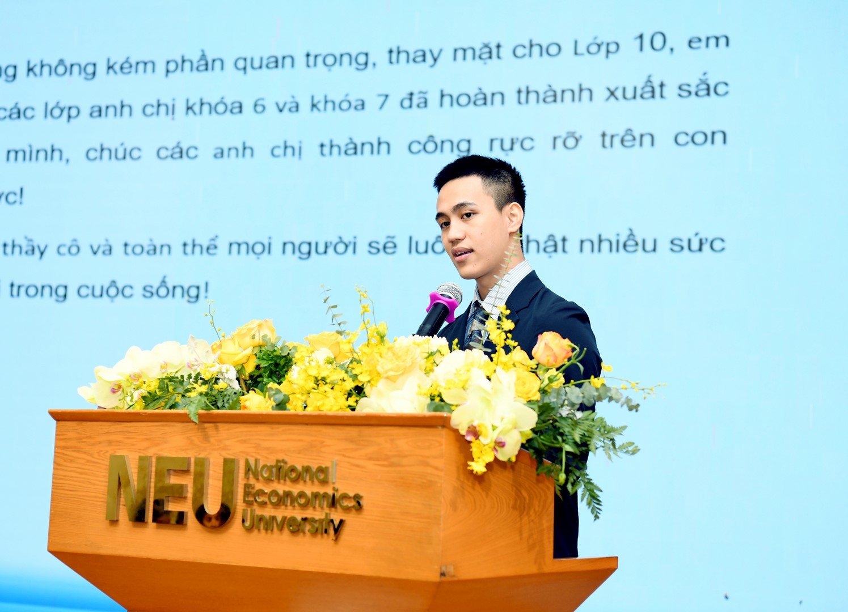
Tân học viên Nguyễn Trung Sơn - đại diện học viên khoá 10 phát biểu
Chương trình Thạc sĩ Điều hành Quản trị Kinh doanh Quốc tế (PGSM) thuộc top 10 trường đào tạo kinh doanh tốt nhất tại Pháp với 02 chuyên ngành Tài chính – Ngân hàng và Quản trị Chiến lược; đều đạt chuẩn quốc tế từ mục tiêu đào tạo, phương pháp giảng dạy, nội dung chương trình, ngôn ngữ đào tạo, giảng viên và bằng cấp của chương trình. Để trở thành học viên của Chương trình Thạc sĩ Điều hành Quản trị Kinh doanh Quốc tế (PGSM) thuộc Viện Ngân hàng - Tài chính, học viên phải qua 3 vòng xét tuyển gồm: xét tuyển hồ sơ; chấm bài luận và phỏng vấn trực tiếp. Tham gia khoá học, các học viên học hoàn toàn bằng tiếng Anh.
Điều kiện tuyển thẳng vào chương trình PGSM là: sinh viên tốt nghiệp chương trình Quốc tế, Tiên tiến, Chất lượng cao, POHE và các chương trình tương đương (học bằng tiếng Anh) loại giỏi/ xuất sắc tại Việt Nam; nếu là bằng tốt nghiệp loại Khá tại Việt Nam thì có thêm chứng chỉ lELTS tối thiểu 5.5 hoặc có bằng cử nhân các chương trình đào tạo bằng tiếng Anh tại nước ngoài từ loại Khá trở lên.
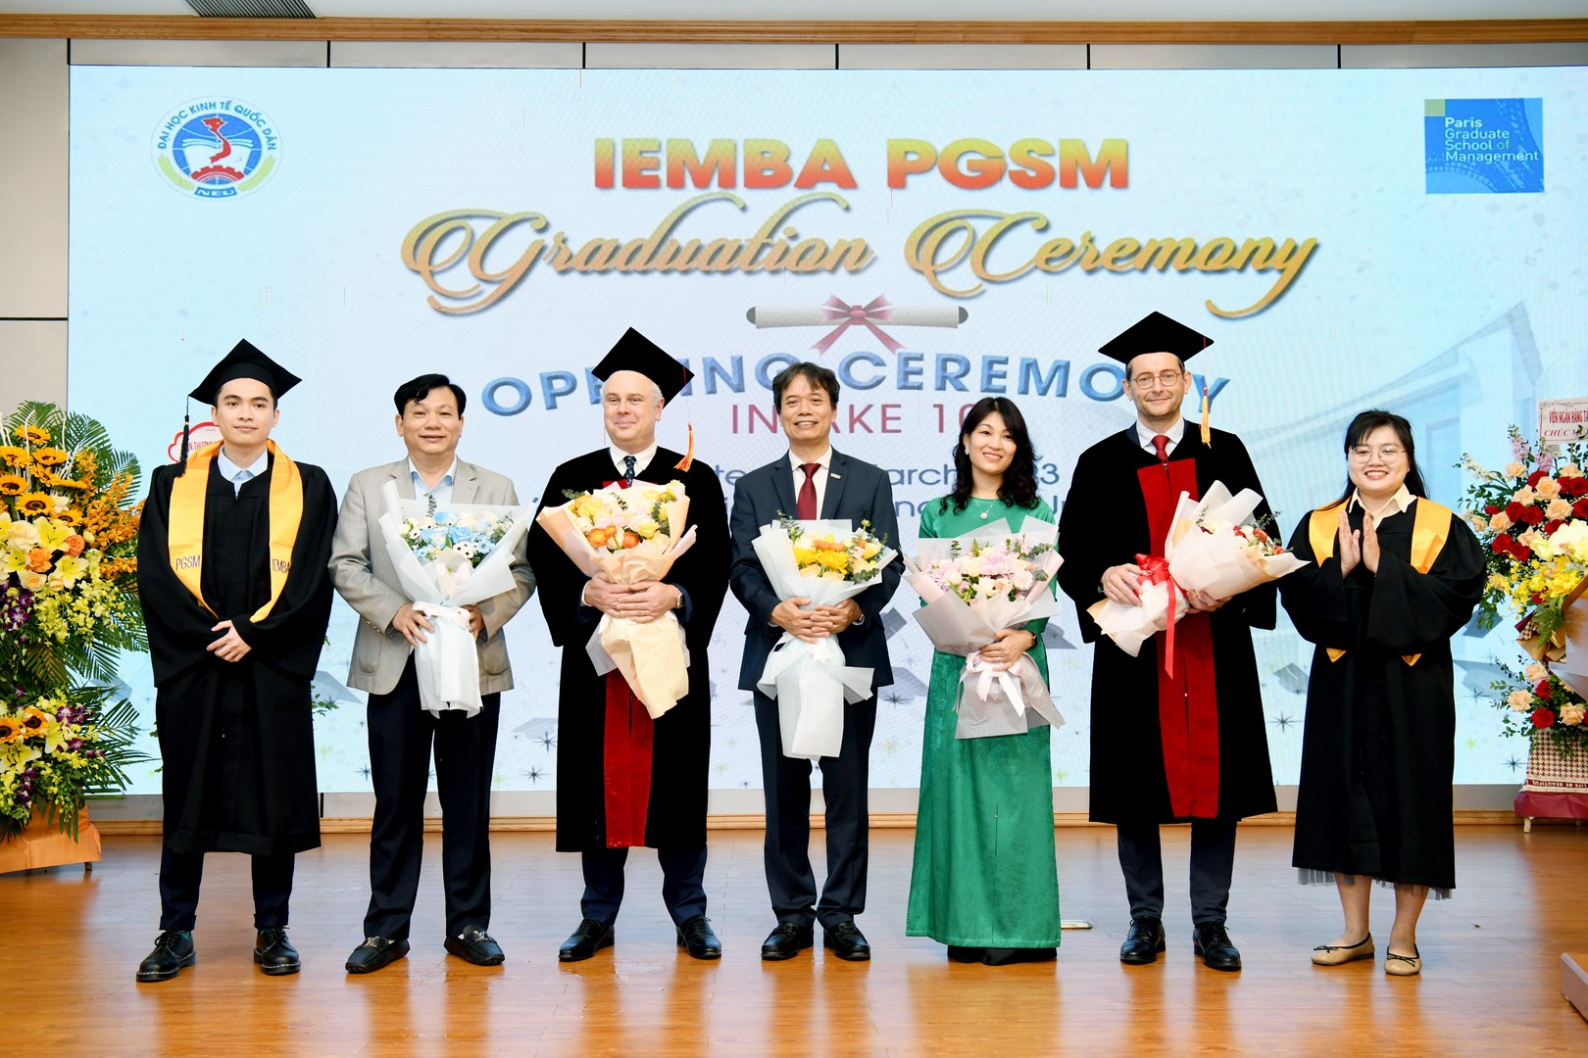
Đại diện Tân Thạc sĩ tặng hoa tri ân các Thầy Cô giáo của hai Trường
Nắm bắt những lợi thế của bản thân và được trang bị những kiến thức cần thiết, Trường Đại học Kinh tế Quốc dân và Đại học Quản trị Paris, Cộng hòa Pháp tin tưởng rằng tất cả các học viên sau khi hoàn thành chương trình học đều sẵn sàng trở thành những nhà quản lý, nguồn lao động chất lượng cao mà thị trường Việt Nam đang đòi hỏi, tìm kiếm, phù hợp với xu thế hội nhập quốc tế.
Một số hình ảnh tại buổi lễ:
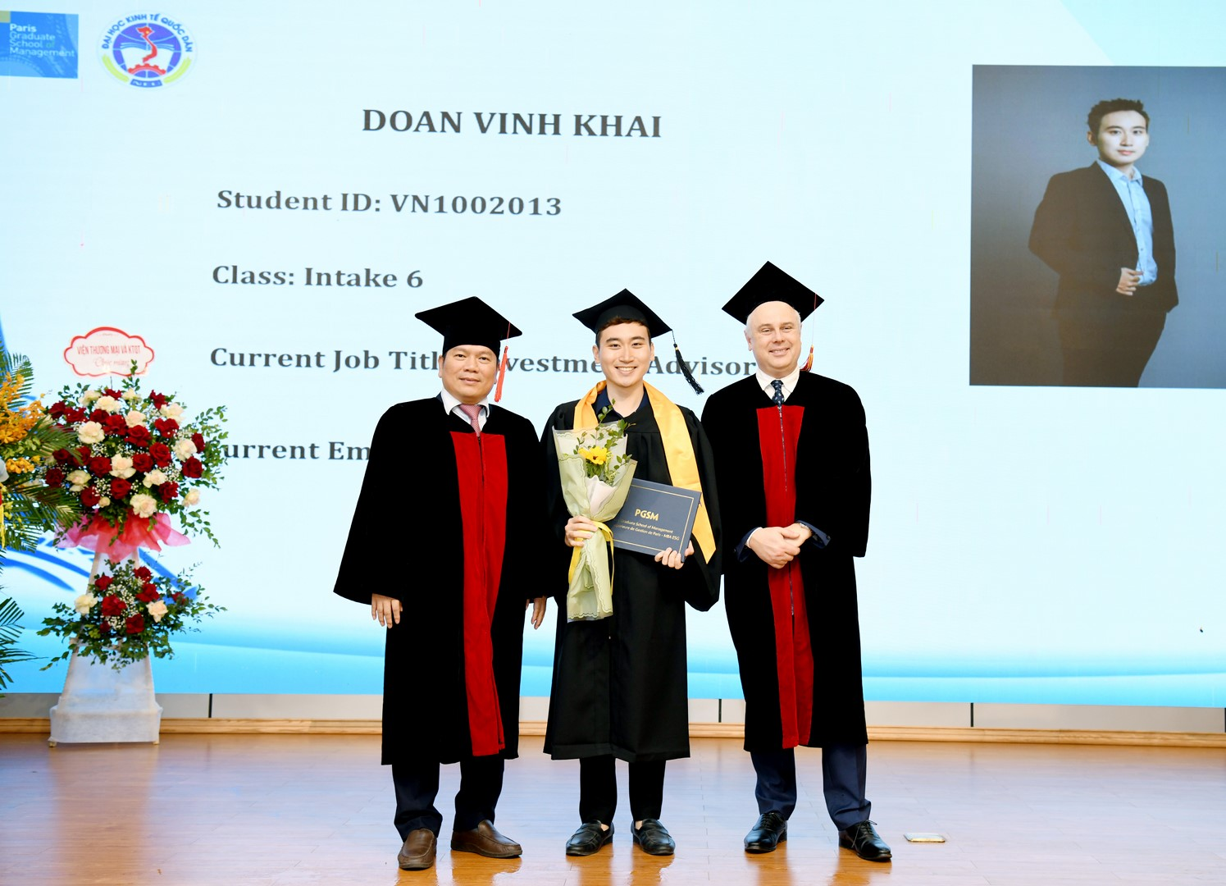
PGS.TS Nguyễn Thành Hiếu - Phó Hiệu trưởng Trường ĐH KTQD và TS. Alain Kruger - Giám đốc ĐH Quản trị Paris trao bằng cho các Tân Thạc sĩ
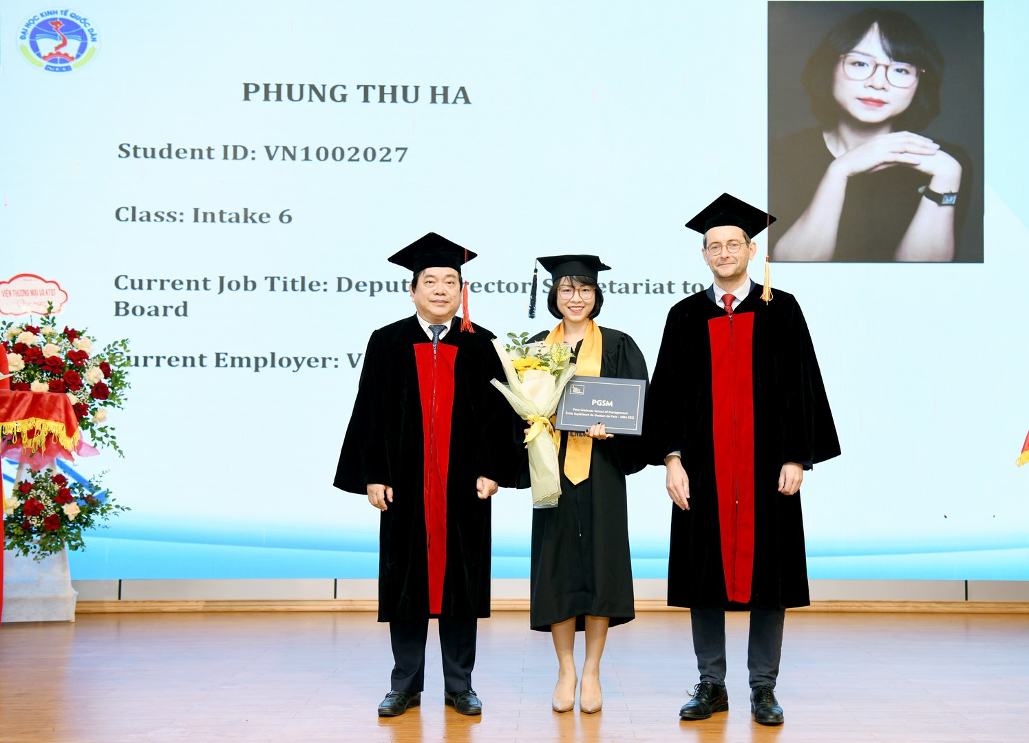
GS.TS Trần Thọ Đạt - Chủ tịch Hội đồng KH&ĐT Trường và TS. Aymeric Chomel - Giám đốc Khu vực và Đối ngoại Trường ĐH Quản trị Paris trao bằng cho các Tân Thạc sĩ
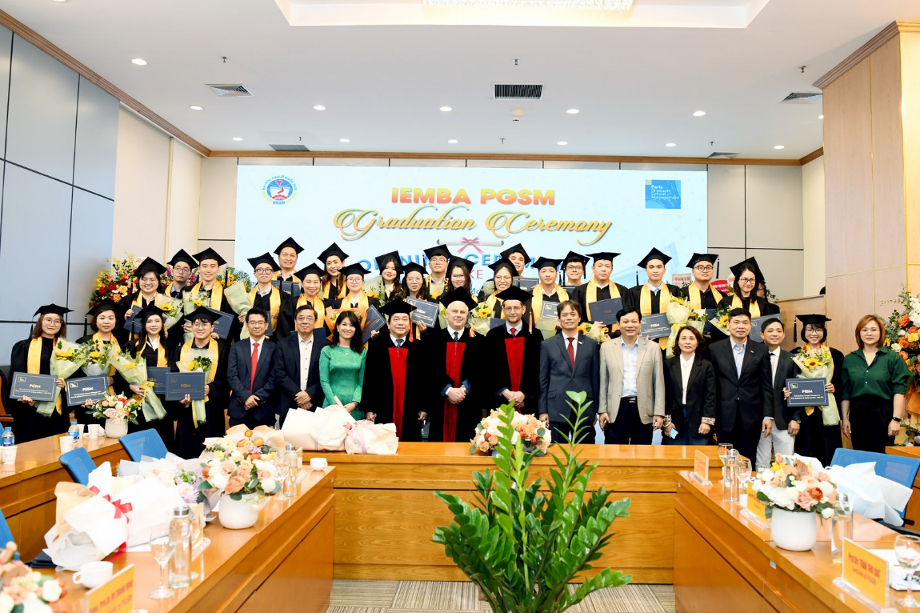
Đại diện lãnh đạo hai trường cùng các giảng viên Chương trình Thạc sĩ Điều hành Quản trị Kinh doanh Quốc tế (PGSM), các học viên tại lễ trao bằng
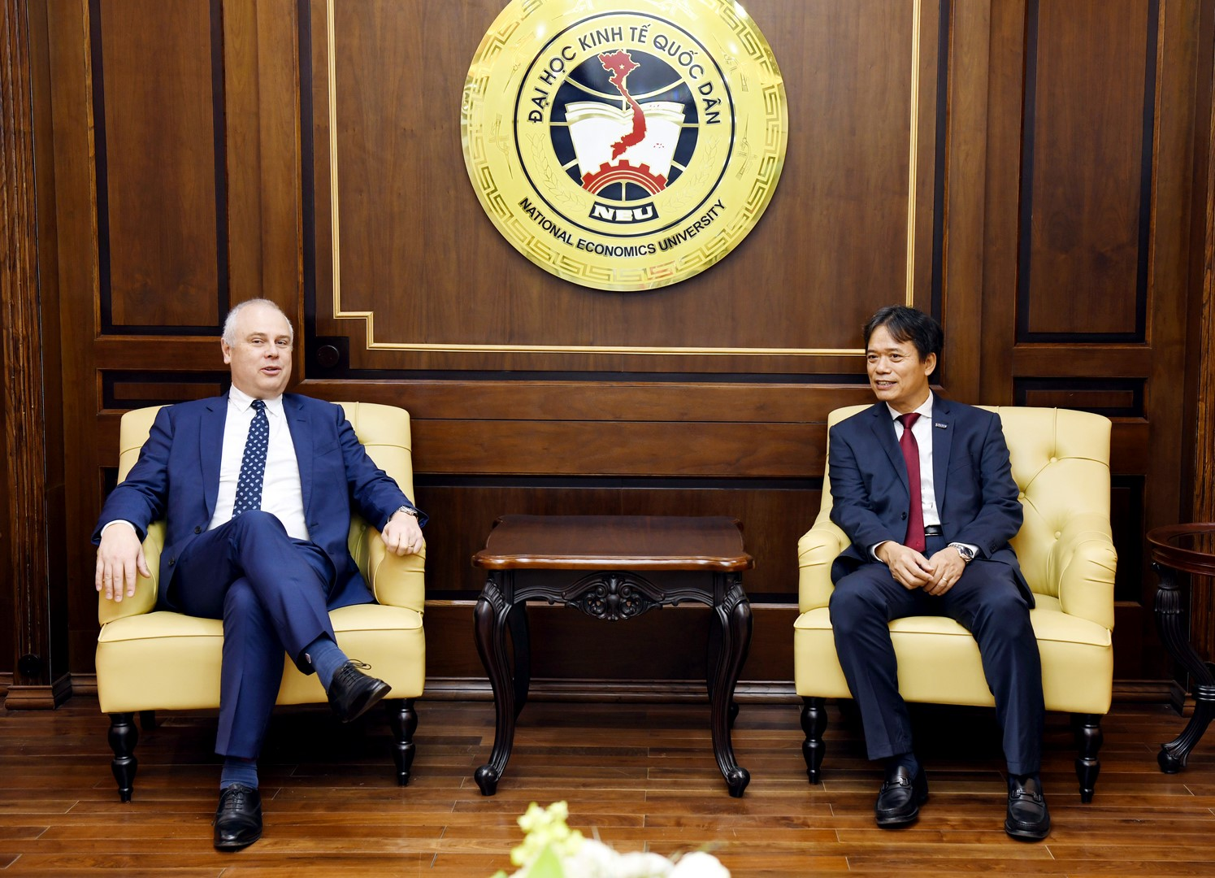
GS.TS Phạm Hồng Chương - Hiệu trưởng Trường ĐH KTQD tiếp đón và trò chuyện thân mật cùng TS. Alain Kruger - Giám đốc Đại học Quản trị Paris trước buổi lễ
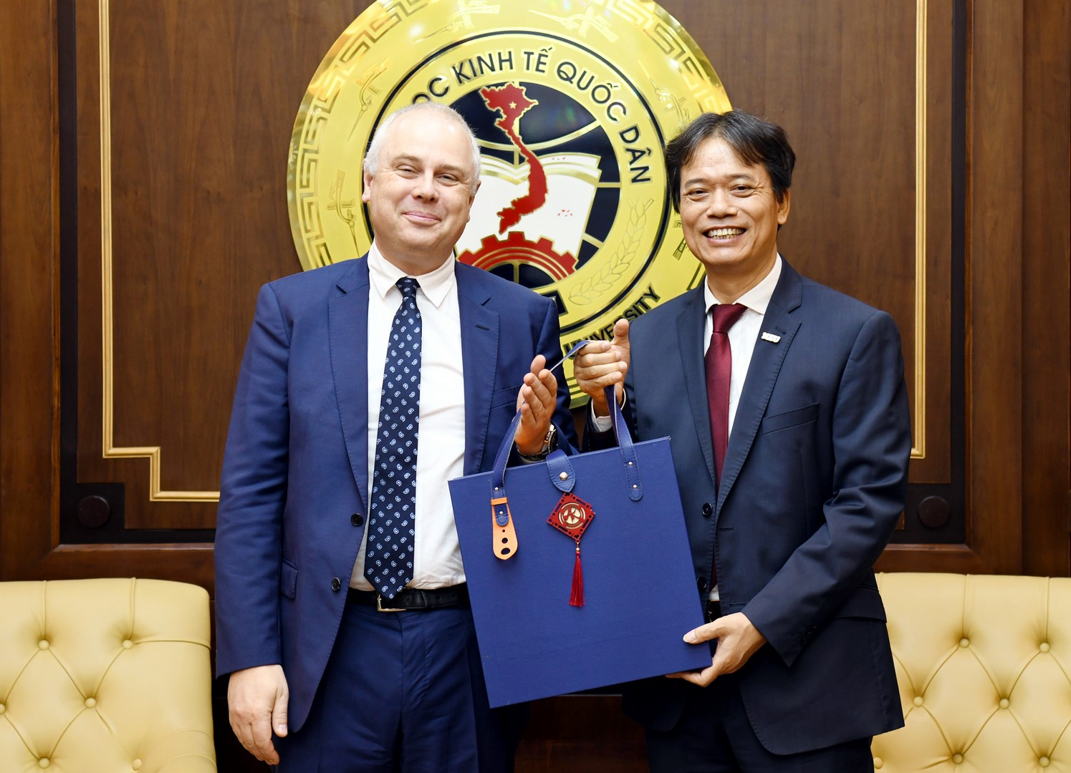
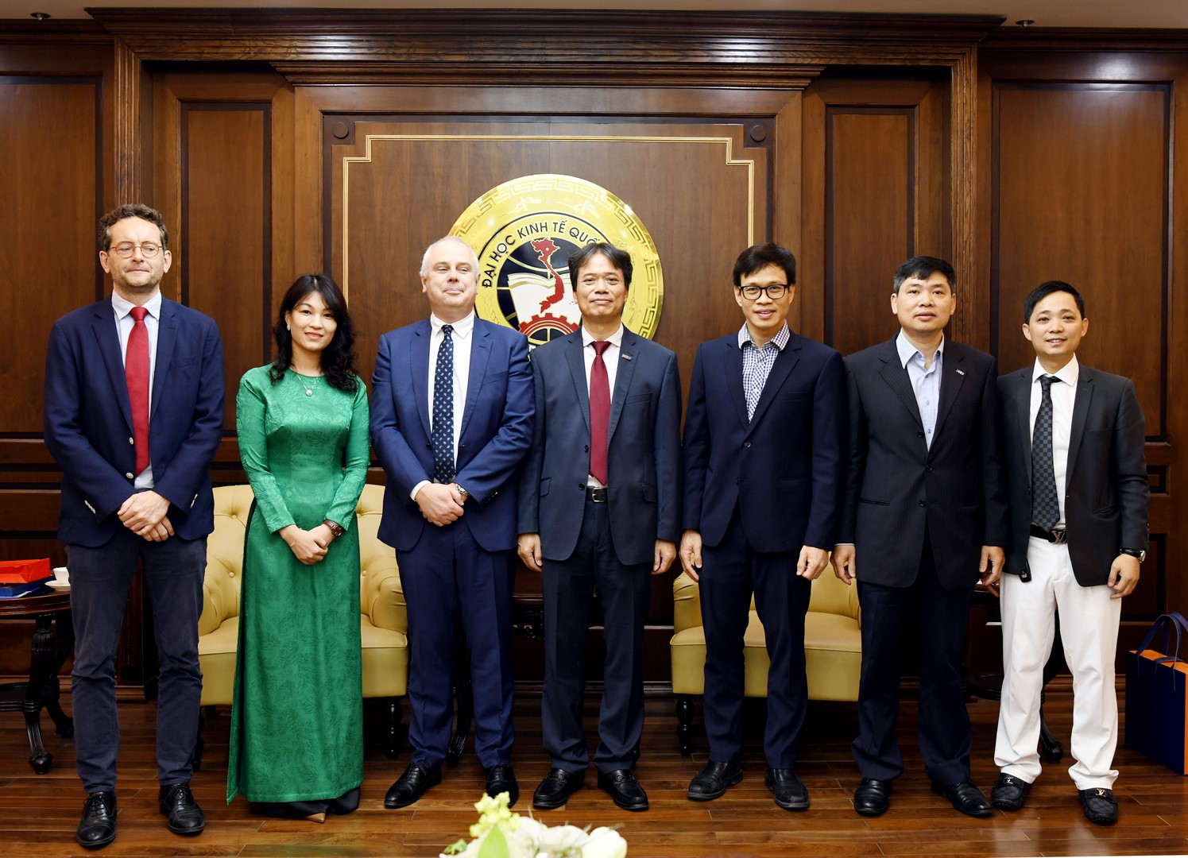
Lãnh đạo hai trường trao quà và chụp ảnh lưu niệm
Trích nguồn Bài và ảnh: Phòng Truyền thông

